gemensam:PR :1. Aktiva kunder:Pontus Group:2017:Nya logga:PONTUS_logo_black_RGB.eps

Pressmeddelande Stockholm den 16 september 2019

Pocket by Pontus dukar upp på Lidingö

**Nya Lidingö Stadshus får nu ett förstklassigt restaurangtillskott när krögaren och entreprenören Pontus Frithiof dukar upp inför lanseringen av nya Pocket by Pontus på Lidingö. Med det centrala läget nära Lidingö Centrum välkomnar restaurangen, med sitt uppdaterade bistrokoncept, gäster till frukost och expresslunch samt takeaway och catering. Pocket by Pontus på Lidingö öppnar idag för lunch klockan 11.00–14.00.**

Lidingö Stadshus nya entréhall har nu kompletteras med en restaurang som passar utmärkt för lunch och lunchmöten – Pocket by Pontus på Lidingö. Pontus Frithiofs populära restaurangkoncept i bistrostil blir en trevlig mötesplats för Lidingöbor och andra som arbetar eller besöker ön. Precis som på krögarens övriga Pocket-restauranger, som finns i Solna Business Park, Arenastaden och sedan augusti i Göteborg, har även restaurangen på Lidingö det uppskattade bistrokonceptet. Flitiga Pocketbesökare kommer definitivt att att känna igen menyn, interiören och atmosfären bland gula Thonetstolar, Carraramarmor och det ikoniska samt återkommande bokmönstret.

*– Det känns väldigt roligt att äntligen få öppna på Lidingö. Vi har redan fått ett varmt mottagande från såväl Lidingöbor som företagare. Det centrala läget och vår trevliga och rymliga lokal blir ett nytt lokalt alternativ och vi hoppas att fler hittar hit för en god, vällagad lunch, fika eller takeaway. Vår ambition är att öppna upp en härlig uteservering till våren,* säger Pontus Frithiof, ägare och grundare Pontus Group.

Expresslunchmenyn kommer att erbjuda dagens rätter med en kötträtt, en fiskrätt samt även en vegetarisk. Dessutom ingår sallad, bröd, kaffe eller te och hembakad kaka. Pocket by Pontus kommer ha öppet helgfria vardagar mellan klockan 08.00-16.00. Restaurangen erbjuder även möjlighet till utökade öppettider och skräddarsydda menyer vid speciella förfrågningar och evenemang.

Pontus Frithiof står bakom konceptutveckling och menyer medan restauratören Thomas Dahlstedt på Nordrest står för driften av restaurangen.

**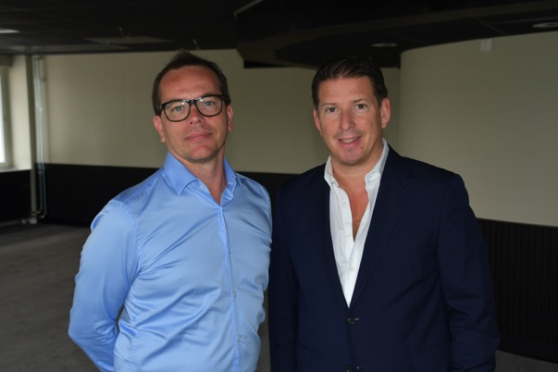**

**Pocket by Pontus på Lidingö**

Adress: Lejonvägen 5, Lidingö

Öppettider: måndag – fredag klockan 08.00 – 16.00

För menyer och priser: [http://pontusfrithiof.com/pocket-lidingo/](http://pontusfrithiof.com/pocket-arenastaden/)

**För ytterligare information och högupplösta bilder, vänligen kontakta:**

Heléne Airijoki, presskontakt SpoilConcept Communication,

e-post: helene.airijoki@spoilconcept.se eller telefon: 073-385 03 19.

Lars-Erik Hagström, driftchef Pocket by Pontus på Lidingö, och Pontus Frithiof.